Überdachung Bamberg B 1/08 als Bausatz

WSM - Walter Solbach Metallbau

Eigenschaften

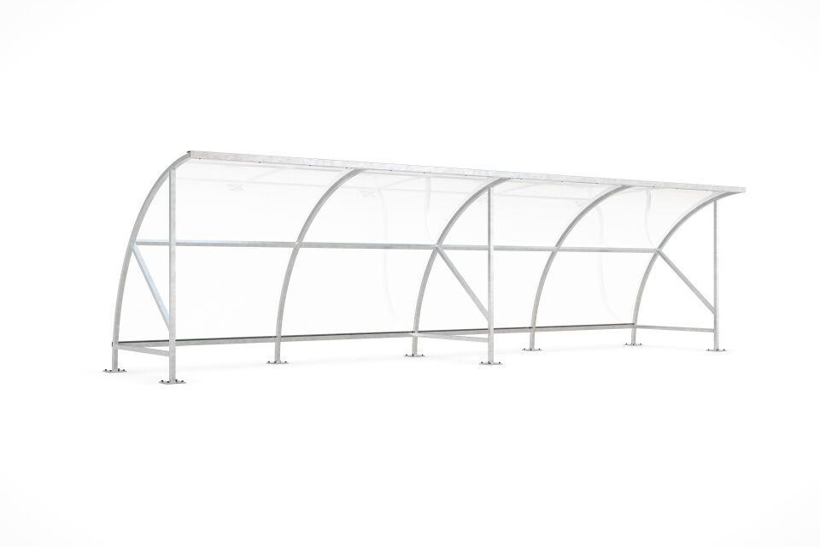

Dachform

Bogendach

Farbton

silber

Montageart

Bodenmontage

Oberfläche

feuerverzinkt

Verglasung

Acrylglas

Werkstoff

Stahl

Breite (mm)

8.250,00

Höhe (mm)

2.290,00

Tiefe (mm)

2.100,00

Anzahl Seitenteile

1

Durchmesser Rohr (mm)

50,00

Fläche (m²)

17,32

Schneelast (kN/m²)

0,85

Rückwandkonfiguration

2-feldrig

Fassungsvermögen - Europaletten (EPAL)

12

Fassungsvermögen - Fahrräder

20

Fassungsvermögen - Müllcontainer (1100l nebe Falseander)

5

Fassungsvermögen - Mülltonnen (120l nebe Falseander)

16

Entwässerung

Frei abtropfend

Lichte Höhe (mm)

2200

Überpflasterung

Nein